**федеральное государственное автономное образовательное учреждение высшего образования**



**МОСКОВСКИЙ ПОЛИТЕХНИЧЕСКИЙ УНИВЕРСИТЕТ**

**(ВЫСШАЯ ШКОЛА ПЕЧАТИ И МЕДИАИНДУСТРИИ)**

**(Факультет информационных технологий)**

***(Институт Принтмедиа и информационных технологий)***

***Кафедра Информатики и информационных технологий***

**направление подготовки**

**09.03.02 «Информационные системы и технологии»**

**ЛАБОРАТОРНАЯ РАБОТА № 5**

**Дисциплина:** Системы управления разработкой программного обеспечения

**Тема:** Перебазирование и продвинутое слияние

**Выполнил(а): студент(ка) группы 221-3711**

Костоваров А.С.

 (Фамилия И.О.)

**Дата, подпись** 25.10.2023 ***___________***

(Дата) (Подпись)

**Проверил: __*_______________ ___________***

(Фамилия И.О., степень, звание) **(Оценка)**

**Дата, подпись** ________________  ***___________***

(Дата) (Подпись)

**Замечания: _________________________________________________________**

**____________________________________________________________________**

**____________________________________________________________________**

**Москва2023**

**Тема**

**Цель:** Изучение дополнительных инструментов и возможностей Git.

**Задания:** Используйте bisect для поиска коммита с ошибкой, перенесите коммит из одной ветки в другую с помощью cherry-pick.

**Рекомендации:** Процесс bisect может быть автоматизирован с помощью тестов.

**Выполнение**

**bisect**

Команда bisect позволяет с помощью бинарного поиска быстро находить commit с ошибкой в программе.  
Для теста команды создадим txt файл и несколько раз его закомитим.

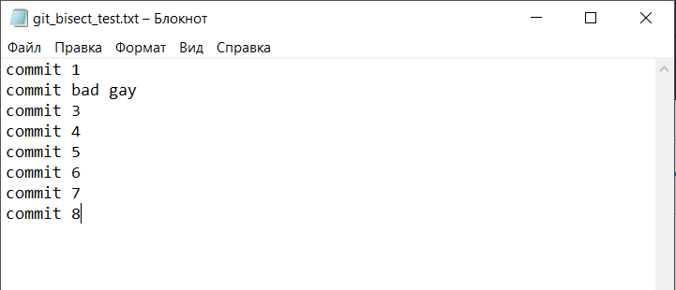Получился вот такой файл где 2 commit будет отображать ошибку (каждая строка комитилась отдельно).

Воспользуемся консолью.

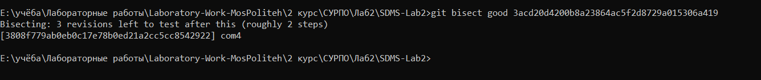теперь bisect знает, что наш последний коммит плохой

Сообщаем что commit 1 был ещё исправным

Bisect сообщает нам что осталось ещё 3 проверки в 2 шага примерно

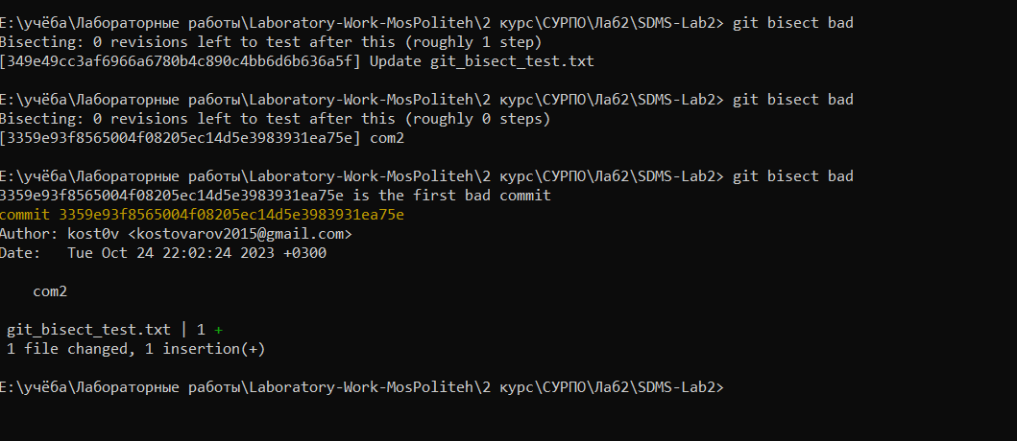Мы сейчас на commit 4  
сообщаем bisect что commit 4 также не удовлетворяет нас   
Так проходя комит за комитом мы находим комит два и сообщаем что он тоже плохой  
Зная что комит 1 хороший, он нам сообщает что проблема кроиться во втором комите.  
Мы победили

**cherry-pick**

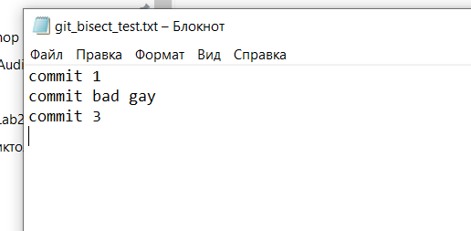Воспользуемся тем же txt файлом и оставим в нём плохого парня (Это будет нашей ошибкой в коде)

Создадим аналогичный файл во второй ветки и сделаем несколько commit’ов.

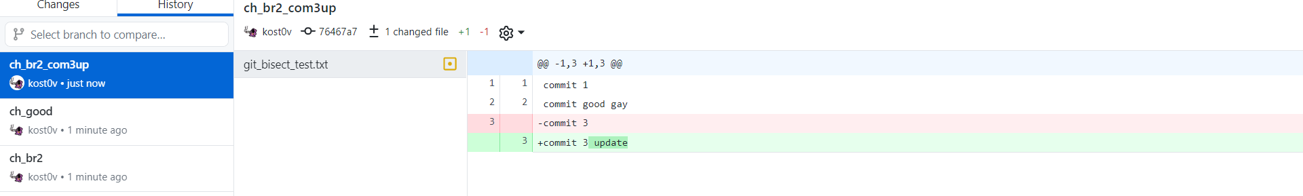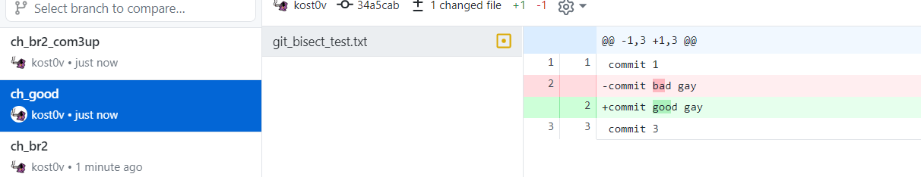 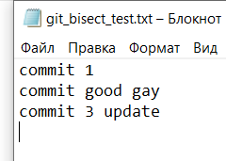Будем таковы.

Теперь с помощью charry-pick скопируем комит который превращает плохого парня в хорошего.

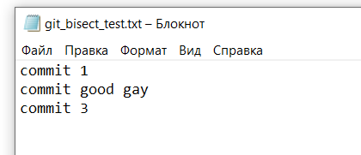 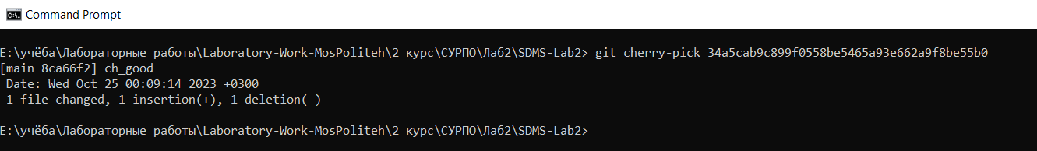Проверяем и всё верно.  
Charry-pick не самый функциональный механизм но его можно применять по ситуации.